Здравствуйте! Памятка для родителей и учащихся.
1)Задания по сольфеджио и музыкальной литературе будут приходить в день урока по расписанию.
2)Папка с заданиями содержит листок с заданиями, учебник теории (если нужно что-то уточнить), Рабочую тетрадь Калининой для вашего класса, в которой указывается номер и страница задания.
3) Открыв нужное задание, перепишите его в свою нотную тетрадь ручкой (желательно черной), выполните его, сделайте фото выполненной работы и вышлите на почту (svet_lena1512@mail.ru) в течение шести дней, чтобы можно было проверить и сообщить результаты уже к следующему уроку (через неделю).
4) Если заданы вопросы по музыкальной литературе, напишите на них ответы (на листок или в тетрадь) и тоже пришлите по почте.
5)Если возникли вопросы, запишите их в свой листок c ответами. В следующем задании постараюсь на них ответить. Всем здоровья и добра.

1 (5) класс. Урок сольфеджио от 6 апреля. Понедельник. 17.40
Здравствуйте, давайте сегодня повторим важную тему по сольфеджио.
Тема называется «Ключевые знаки в тональностях и параллельные тональности».
Знаки в тональностях
До мажор, ля минор – знаков нет
1# Соль мажор – ми минор  2# Ре мажор – си минор | 1b Фа мажор – ре минор  2b Си мажор – соль минор
порядок диезов и бемолей # фа до соль ре ля ми си b
Это значит, что один диез это фа диез. В тональностях Соль мажор и минор один ключевой знак – фа диез. Он пишется при ключе. Два диеза – фа диез, до диез.
Один бемоль – си бемоль. Два бемоля – си бемоль, ми бемоль.
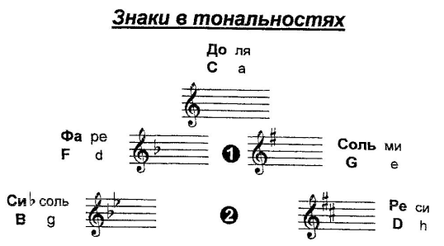
Параллельные тональности это тональности, имеющие общие знаки и звуки, но разные тоники.

А сейчас выполни письменные задания по этой теме. Открой Рабочую тетрадь Калининой за 2 класс и выполни следующие задания в своей нотной тетради. Ответы высылайте по электронной почте до 12 апреля.
1)Задания по калининской тетради: стр.6 №4 и №5; стр.11 №2 №3 №4.
2)Соедини стрелочками параллельные тональности:
До мажор |  | Си минор
Ре минор |  | Соль мажор
Соль минор |  | Фа мажор
Ми минор |  | Ля минор
Ре мажор |  | Си бемоль мажор

3) Сыграй, прохлопай ритм и спой с дирижированием №64, 65 по учебнику сольфеджио Баевой, Зебряк, который должен быть у тебя дома.
Желаю успеха!

1 (5) класс. Урок музыкальной литературы от 6.04
Здравствуйте, тема сегодняшнего урока «М.И.Глинка. Опера «Руслан и Людмила». Эту тему будем изучать несколько уроков. Надеюсь, у всех учебники на руках. Там есть эта тема. Нужно внимательно прочитать начало, где написано «Опера». Затем опера «Руслан и Людмила» - история создания и содержание (до разбора номеров).
После этого возьмите школьную тетрадку или листок и запишите ответы на следующие вопросы:
1)Опера – это ……………………………………………………
2)Какие виды искусств соединяет опера?
3)Как называется словесный текст оперы?
4)Что такое увертюра?
5)Опера делится на ……………………………
6)Перечислите сольные номера оперы и их разновидности
7) Перечислите ансамблевые номера оперы
8)Кто написал оперу «Руслан и Людмила?
9)Кто автор сюжета?
10)Чем опера близка былине?
11)Перечислите добрых и злых героев.

